Обучение по программе «Молодежное предпринимательство» центром предпринимательства «Qoldaý»

НАО «Алматинский университет энергетики и связи имени Гумарбека Даукеева» совместно с Центром предпринимательства «Qoldaý» в рамках реализации региональной программы развития предпринимательства «Almaty Business - 2025», заинтересованности молодежи в предпринимательской деятельности и грамотного выстраивания бизнес процессов, объявляют о бесплатном обучении по программе «Молодежное предпринимательство» для студентов университета с 18 февраля 2022 года.

Программа имеет практико-ориентированный характер обучения, где по итогу итогу студенты проведут полевое тестирование MVP (минимально-жизнеспособного продукта), сформируют полноценную бизнес-модель и прототип будущего продукта.

Программы обучения Центра предпринимательства «Qoldaý»
«Qoldaý Start» -  Курсы по основам предпринимательства | «Qoldaý System» -  Отраслевые курсы для действующих предпринимателей | «Qoldaý Profi» -  специализированные курсы для начинающих и действующих предпринимателей | «Qoldaý Student» - Молодежное предпринимательство
Модули:  1.Основы предпринимательства,  Lean Startup (Гибкий стартап)  2. Налогооблажение  и правовые основы  3. Анализ рынка. Маркетинг. Диджитал-маркетинг  4. Финансовые основы бизнеса  5. Бизнес-планирование.  6. Государственные закупки и тендера | Модули:  1. Технология открытия бизнеса  2. Нормативно-правовые основы предпринимательства  3. Маркетинговый анализ рынка  4. Стратегия и тактические  шаги в маркетинге  5. Малобюджетный маркетинг.  Способы продвижения  6. Бизнес-планирование  7. Ценообразование.  Дополнительный доход  8. Командообразование  9. Продажи. Автоматизация  бизнес-процесса  10. Финансовые инструменты  бизнеса. | Модули:  1. Налоги и первичная бухгалтерская отчетность  2. Документооборот  3. Страхование и управление рисками  4. Финансовая грамотность  5. Управление личными финансами  6. Маркетинг и анализ рынка  7. Диджитал-маркетинг  8. Государственные закупки  9. Оценка эффективности бизнеса | Модули:  1. Сегменты потребителей и ранние последователи  2. Ценностные предложения  3. Каналы продвижения  4. Ключевые партнеры  5. Потоки доходов  6. Ключевые ресурсы  7. Ключевые действия  8. Взаимоотношения с клиентами  9. Структура расходов. Оптимизация расходов

Вам будут доступны видеоуроки с кейсами, симуляциями, задачами и тестами на обучающей платформе edu.qolday.kz, обратная связь с бизнес-тренерами по вашему проекту и детальный разбор бизнес-модели. Обучение сопровождается живыми видео-конференциями в ZOOM и офлайн-встречами в формате воркшопов с бизнес-тренерами в аудиториях университета.

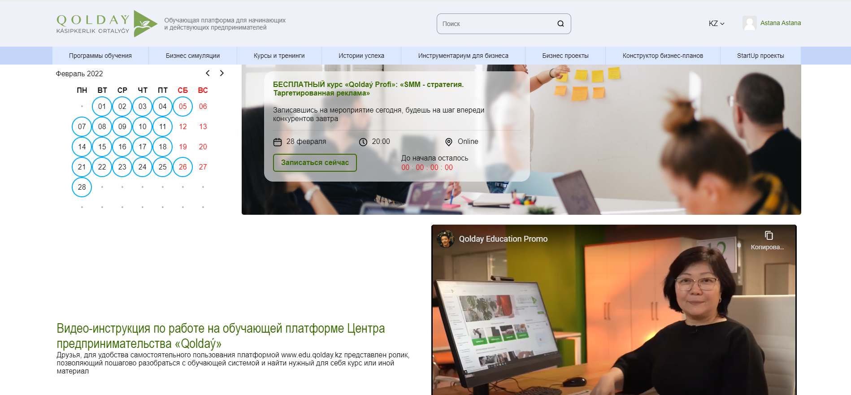
На главной странице платформы представлены:
- Программы обучения Центра предпринимательства «Qoldaý»;
- Бизнес-симуляции;
- Отраслевые курсы и тренинги;
- Истории успеха;
- Инструменты для бизнеса;
- Библиотека бизнес-проектов;
- Конструкторы бизнес-планов: Конструктор ДКБ-2025, Конструктор Almaty Finance, Almaty MFO.

На платформе вы сможете найти подходящий для себя видеокурс по любому виду бизнеса
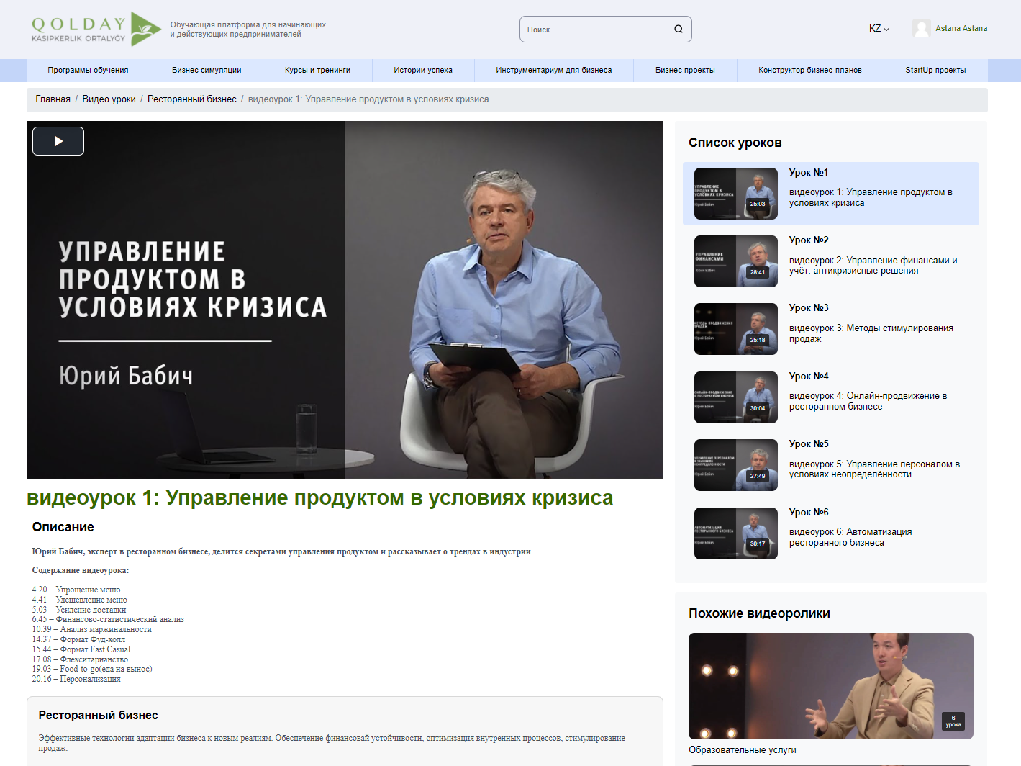
Бизнес-тренера и спикеры программы обучения «Qoldaý»
ЦП «Qoldaý» привлечены – 9 сертифицированных бизнес-тренеров, также более 50 спикеров. Такие как: Гульшарат Джубаева, Руслан Томасов, Райхан Якубова, Индира Токпанова, Гулбахыт Жолдасбекова, Малик Мусабеков, Людмила Лазарева, Артем Долгирев, Яна Иссакова, Акнур Базарбекова, Руслан Шалкаров и т.д.

ВЛАДИМИР КУЩЕНКО | ДУЛАТ БИЖАНОВ | Зубарев Сергей
Создатель международной школы «Я - Легенда»  Тренер по технике речи и постановке голоса  Внедрил Soft Skills в ВУЗы страны | Предприниматель  Специалист по развитию личного бренда  CEO в Decode Digital Agency –  Агентство по маркетингу в соцмедиа | Квалификация EMCQ LVL 6 (European Marketing Certification and Qualification)  Квалификация Digital Marketing Manager от European Marketing Confederation  Сертификация Нидерландского Института Маркетинга “NIMA B Digital Marketing“  Сертифицированный Facebook Professional Media Buyer  Спикер и наставник JVTEAM, MAED, Qoldaý

Студенты ВУЗа после обучения получат бесплатное сопровождение по участию в конкурсе на получение безвозмездного государственного гранта, будут проинформированы о госудасртвенных программах поддержки предпринимателей Республики Казахстан, программах Центра занятости населения г.Алматы и возможностях реализации предпринимательских проектов с дальнейшим содействием ЦП «Qoldaý».

По завершению обучения студенты защищают свои бизнес-проекты и могут получить сертификат об успешном завершении курса. Им будут оказаны услуги по нефинансовой поддержке менеджерами Центра, а именно содействие в регистрации предпринимательской деятельности, помощи в получении разрешительных документов, дальнейшем сопровождении бизнес-проектов до этапа получения финансирования. Желающие получат приглашение в комьюнити Телеграм-чат с целью взаимодействия с начинающими и действующими предпринимателями с различных сфер бизнеса, отраслевыми и бизнес-экспертами, бизнес-тренерами и т.п.

